МЕДИЦИНСКАЯ МЕТАЛЛИЧЕСКАЯ МЕБЕЛЬ, производство ПРОМЕТ (Россия)

Медицинские столики серии MД
- предназначены для размещения инструмента, лекарственных препаратов и приборов; размещения пациента во время проведения лечебно-диагностического осмотра (стол для забоа крови);
- каркас столика - профильная труба квадратного сечения. 20х20х1,5 мм, покрыта эпоксидно-порошковой краской;
- полки изготовлены из нержавеющей стали 0,8 мм или стекла 5 мм;
- столешница стола для забора крови изготовлена из ДСП 16 мм и поролона 20 мм, обивка:искусственная кожа, устойчивая к истиранию и воздействию дезинфицирующих средств;
- телескопические направляющие обеспечивают свободный и плавный ход ящиков даже при полной загрузке, позволяют выдвигать ящик на всю длину и использовать 100 % пространства;
- на ящике установлена хромированная ручка;
- поверхность столика устойчива к ударам, сколам, средствам дезинфекционной обработки способом протирания;
- столик манипуляционный имеет 4 колеса D=50 мм, импортного производства из резины серого цвета, два из которых снабжены тормозом;
- столик процедурный имеет 4 колеса пластиковых D= 50 мм, два из которых снабжены стопором;
- стол для забора крови установлен на подпятники 35 мм с возможностью регулировки 10 мм;
- нагрузка на металлическую полку- не более 10 кг, на ящик- не более 15 кг, на стеклянную полку- не более 10 кг; на столешницу стола для забора крови- 50 кг;
- поставляются в разобранном виде. Инструкция по сборке- в комплекте.
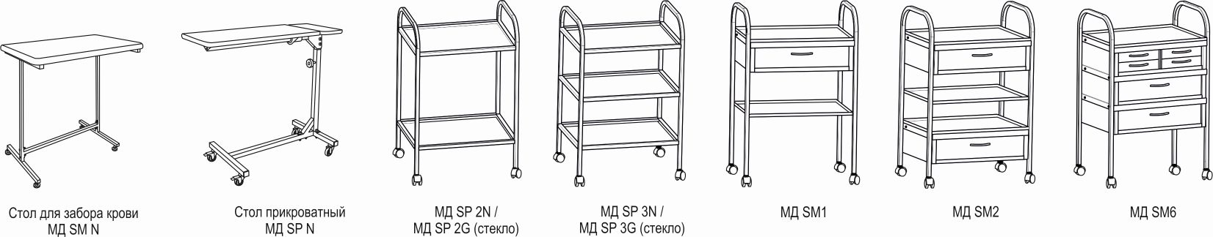

Модель | Размеры внешние, мм |  |  | Колеса | Кол-во ящиков | Количество полок | Вес, кг | Цена, тенге.
Модель | выс | шир | глуб
Стол для забора крови MД SM N | 890-900* | 680 | 440 | подпятник | - | - | 10 | 36540
Стол прикроватный МД SP N | 790-1150 | 700 | 410 | резина | - | - | 12 | 57933
Стол процедурный MД SP 2N | 960 | 630 | 470 | резина | - | 2 (нерж.сталь) | 11 | 67239
Стол процедурный MД SP 2G | 960 | 630 | 470 | резина | - | 2 (стекло) | 14 | 49032
Стол процедурный MД SP 3G | 960 | 630 | 470 | резина | - | 3 (стекло) | 18 | 63162
Стол процедурный MД SP 3N | 960 | 630 | 470 | резина | - | 3 (нерж.сталь) | 14 | 90837
Стол хирургический МД СХ Новинка | 755-1055 | 435 | 560 | резина | - | - | 9.4 | 59733
Стол манипуляционный MД SМ 1 | 960 | 600 | 430 | резина | 1 | 2 | 17 | 99081
Стол манипуляционный MД SМ 2 | 960 | 600 | 430 | резина | 2 | 3 | 26 | 150192
Стол манипуляционный MД SМ 6 | 960 | 600 | 430 | резина | 6 | 1 | 38 | 211518
*высота на регулируемом подпятнике 10мм
Тумбы медицинские подкатные серии МД ТП
- предназначены для хранения в больницах и других медицинских учреждениях личных вещей, одежды, документы, а также могут использоваться как приставной элемент мебели у рабочего стола или кровати. - изготовлены из стали, толщина корпуса 0,6мм, толщина двери 0,7мм, - нагрузка на полку – 15 кг, на верхний ящик - 7 кг, оборудованы колесами D=50 мм, цвет: белый (RAL 9016);
Модель | Размеры внешние, мм |  |  | Количество отделений/ящиков/полок | Вес, кг | Цена, тенге
Модель | Высота | Ширина | Глубина | Количество отделений/ящиков/полок | Вес, кг | Цена, тенге
Тумба медицинская МД ТП-1 | 700*(652.5) | 420 | 490 | 3 / 1 / - | 14 | 65286
Тумба медицинская МД ТП-2 | 700*(652.5) | 420 | 490 | 2 / 1 / 1 | 14 | 65934
Тумба медицинская МД ТП-3 | 700*(652.5) | 420 | 490 | 2 / - / 1 | 14 | 49770
Тумба медицинская МД ТП L-4 | 700 ̽ (652.5) | 420 | 490 | 3 / 3 / - | 22 | 115740
Тумба медицинская МД ТП L-5 | 860 ̽ | 450 | 466 | 3 / 1 / 1 | 18 | 96714
Тумба медицинская МД ТП L-6 Новинка | 720 ̽ (645) | 420 | 490 | 2 / 1 / 1 | 20 | 97776
Тумба медицинская МД ТП L-7 Новинка | 718 ̽ (645) | 423 | 515 | 2 / - / 1 | 16 | 67689
Тумба медицинская МД ТП L-8 Новинка | 718 ̽ (645) | 423 | 515 | 3 / 3 / - | 26 | 119376
Тумба медицинская МД ТП L-9 Новинка | 890 ̽ (1250) | 647 | 508 | 2 / 1 / 1 + столик поворотный | 23 | 104877
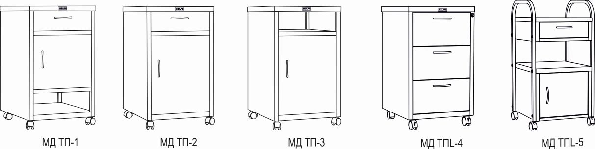
- опция: установка ключевого замка (2000 комбинаций) + 2300 тенге; пластиковые опоры вместо колес. Новинки!!! ТП L-6, ТП L-7, ТП L-8, ТП L-9 – фасады и топ выполнены из ЛДСП толщиной 16 мм, лазерная кромка толщиной 2 мм с полимерным функциональным слоем.

